**"ВМЕСТЕ В БУДУЩЕЕ!"**

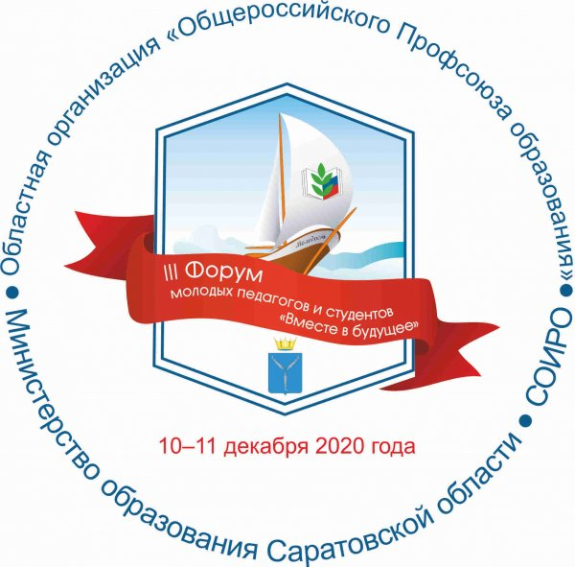

III региональный Форум молодых педагогов и студентов "Вместе в будущее!" пройдет 10-11 декабря в режиме онлайн.

Его организаторами являются министерство образования Саратовской области, Саратовская областная организация Профессионального союза работников народного образования и науки РФ, ГАУ ДПО «СОИРО».

В работе Форума примут участие молодые педагоги г.Красный Кут, члены Краснокутской районной организации Общероссийского Профсоюза образования.

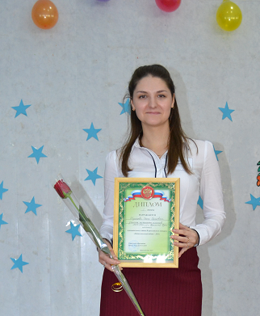

**Шульцева Ольга Сергеевна**, учитель начальных классов МОУ - СОШ № 3 г. Красный Кут. Ольга Сергеевна - активный участник молодежного педагогического движения, Является членом Совета молодых учителей регионального клуба «Молодость» Саратовской области; председатель Совета молодых учителей Краснокутского района; Победитель Муниципального этапа Всероссийского конкурса «Педагогический дебют», 2016 год,

Участница межрегионального форума «Будущее за профессионалами» в г. Пенза 2016г.

Участница Регионального форума молодых педагогов и студентов «Вместе – в будущее» 2-4 октября 2017г.

Победитель муниципального этапа конкурса «Учитель года-2019!».

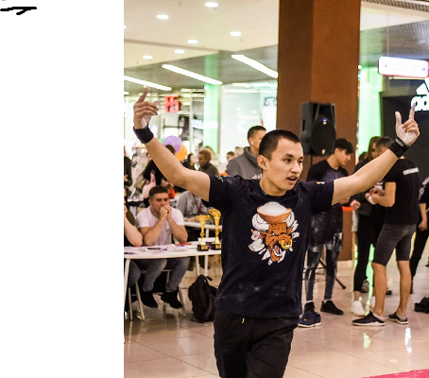

**Машаев Асхат Карипуллович**, учитель физической культуры

МОУ-СОШ №3 г. Красный Кут Саратовской области; является членом Совета молодых учителей Краснокутского района; чемпион Саратовской области по воркауту 2017 и 2019 годов, член сборной Саратовской области.